Приложение 1.
к приказу по отделу образования

ПОЛОЖЕНИЕ
о муниципальном конкурсе-выставке
« Дед Мороз и Снегурочка»

1. Цель и задачи конкурса:
- активизация деятельности образовательных организаций и творческих объединений, их руководителей и педагогов в области художественно-эстетического и культурно-творческого воспитания подрастающего поколения,
- развитие творческих способностей, художественного вкуса, фантазии, креативного мышления детей,
- создание эмоционально-творческой атмосферы в преддверии новогоднего праздника,
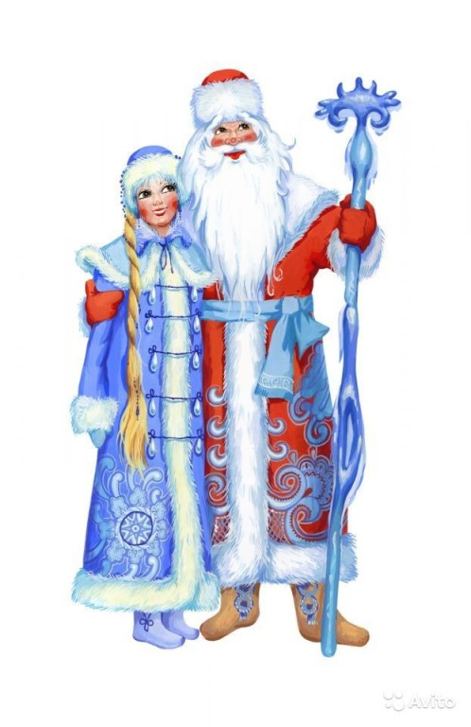
привлечение детей к занятиям в системе дополнительного образования, расширение их кругозора и вариантов организации досуга,
- привлечение детей к участию в широком конкурсном движении.

-укрепление связей образовательных учреждений с семьей;

II. Порядок проведения конкурса
1. В конкурсе принимают участие обучающиеся
и воспитанники образовательных учреждений Весьегонского района.
2. Конкурс включает 2 номинации:
«Дед Мороз»
«Снегурочка»
Возможен вариант парной номинаций, если работа этого предусматривает!!!!

3. Конкурс проводится в два этапа:
I этап – конкурсы на базе учреждений образования с 1 по 18 декабря 2019 года;
II этап – муниципальный. Дом детского творчества с 19 по 20 декабря 2019 года.
4. С 21 по 31 декабря 2019 года выставка представленных работ.
(МБУДО «Дом детского творчества»).
Для участия на районном этапе конкурса, образовательные учреждения предоставляют протокол школьного этапа.

III. Требования к экспонатам
Участникам предлагается создать оригинальную тематическую поделку новогодних персонажей, используя различные материалы и технологии декорирования.

Поделка должна быть яркая, оригинальная из любого материала (фетр, кожа, дерево, стразы, бисер, пуговицы, пластик, соленое тесто, картон, ткань, пластилин, нитки, вата и др.) с применением разнообразной техники (декупаж, папье-маше, оригами, квиллинг, вязание, лепка, роспись и т. д ) . Не использовать в изготовлении поделки жесть, иголки, булавки, битое стекло и другие колющие, режущие предметы. Форма созданной работы может быть любая: елочная игрушка, фигурка под елку, гирлянда, сувенир и др. Для формы елочная игрушка, должны иметься петли, прищепки или скобы для крепления к елочным ветвям. Размер изделия не ограничивается! Возможны варианты парных композиций.

2. Экспонаты сопровождаются этикеткой, содержащей: название игрушки; фамилия и имя автора; ОУ, класс или группа.
Работы, не отвечающие вышеуказанным требованиям, не принимаются.

IV.Подведение итогов и награждение участников
1. Критерии оценки конкурсных работ:
-художественная и эстетическая зрелищность;
-уникальность дизайна;
-разнообразие и необычность используемых материалов;
-соответствие тематике
2.Конкурсные экспонаты оцениваются членами жюри в составе:
Л.А Максимова - зав. отделом образования
С.Н Итчина - специалист отдела образования
Е.Е Прокопьева - специалист отдела образования
Т.Ф Шарухина - специалист отдела образования
Л.В Дроздова- зав. метод. кабинетом отдела образования
И.С Куликова-методист
М.А Бурова-методист

3. Победители в номинации будут награждены грамотами отдела образования администрации Весьегонского района. Авторскими работами победителей будут оформлены ели образовательных учреждений.

Справки по телефону: 2-13-21 – методический кабинет отдела образования администрации Весьегонского района.

